# Architektúra siete GSM

## TKM

## **SPŠ Elektrotechnická Karola Adlera**

## Filip Holčik 3.C

## **2020**

Architektúra GSM pozostáva z troch hlavných vzájomne prepojených subsystémov, ktoré interagujú so sebou as užívateľmi prostredníctvom určitého sieťového rozhrania. Podsystémy sú Base Station Subsystem (BSS), Network Switching Subsystem (NSS) a Operational Support Subsystem (OSS). Mobile Station (MS) je tiež subsystém, ale považuje sa za súčasť BSS.

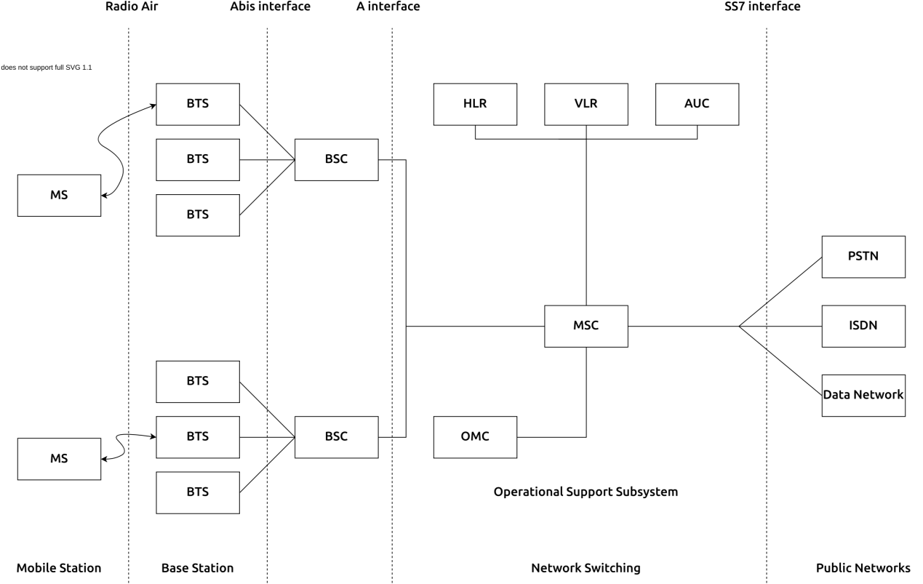

1. **Mobile Station (MS)**: Mobilná stanica sa skladá z dvoch častí.
   1. **Mobile equipment (ME)**:

- Je to prenosné ručné zariadenie namontované na vozidle.  
    - Je jednoznačne identifikovaná číslom IMEI.  
     - Používa sa na prenos hlasu a dát. Monitoruje tiež výkon a kvalitu signálu okolitých buniek pre optimálne odovzdanie. - Pomocou mobilného zariadenia je možné aj odosielať 160 znakov dlhé správy SMS.

- Príklad takéhoto zariadenia je mobil.

* 1. **Subscriber Identity module (SIM)**:

- Je to inteligentná karta, ktorá obsahuje číslo IMSI (International Mobile Subscriber Identity).  
     - Umožňuje používateľom odosielať a prijímať hovory a prijímať ďalšie predplatiteľské služby.

- Je chránený heslom alebo PINom.  
     - Obsahuje kódované podrobnosti o identifikácii siete. Má kľúčové informácie na aktiváciu telefónu.  
     - Môže sa presunúť z jedného mobilu na druhý.

1. **Base Station Subsystem (BSS)**:

Je známy aj ako rádiový podsystém, poskytuje a riadi cesty rádiového prenosu medzi mobilnou stanicou a mobilným prepínacím centrom (MSC). BSS tiež riadi rozhranie medzi mobilnou stanicou a všetkými ostatnými subsystémami GSM. Skladá sa z dvoch častí:

* 1. **Base Transceiver Station (BTS)**:

- Kóduje, šifruje, multiplexuje, moduluje a dodáva RF signál do antény.  
     - Pozostáva z vysielacích jednotiek.  
     - Komunikuje s mobilnými stanicami cez rádiové rozhranie a tiež komunikuje s BSC cez rozhranie Abis.

* 1. **Base Station Controller (BSC)**:

- Spravuje rádiové zdroje pre BTS. Všetkým mobilným staniciam vo svojej oblasti prideľuje frekvenčné a časové sloty.  
     - Zaoberá sa nastavovaním hovorov, transkódovaním a prispôsobovaním funkcií pre každé rádiové riadenie výkonu MS.  
     - Komunikuje s MSC cez rozhranie A a tiež s BTS.

1. **Network Switching Subsystem (NSS):**

Riadi prepínacie funkcie systému a umožňuje MSC komunikovať s inými sieťami, ako sú PSTN a ISDN. Pozostáva z:

* 1. **Mobile switching Centre**:

- Je to srdce siete. Riadi komunikáciu medzi GSM a inými ieťami.  
     - Riadi funkciu nastavenia hovorov, smerovanie a základné prepínanie.  
     - Vykonáva správu mobility vrátane registrácie, aktualizácie polohy a odovzdávania hovorov medzi BSS a medzi MSC.  
     - Poskytuje informácie o fakturácii.  
     - MSC funguje ako brána, zatiaľ čo jeho zákazníci cestujú do inej siete pomocou HLR / VLR.

* 1. **Home Location Registers (HLR)**:

- Je to stála databáza o mobilnom predplatiteľovi vo veľkej oblasti služieb.

- Jeho databáza obsahuje IMSI, IMSISDN, predplatené / platené poplatky, roamingové obmedzenia, doplnkové služby.

* 1. **Visitor Location Registers (VLR):**

- Je to dočasná databáza, ktorá sa aktualizuje vždy, keď nový MS vstúpi do svojej oblasti prostredníctvom databázy HLR.

- Ovláda mobilný roaming vo svojej oblasti. Znižuje počet dopytov na HLR. - Jeho databáza obsahuje IMSI, TMSI, IMSISDN, MSRN, umiestnenie, autentifikačný kľúč oblasti.

* 1. Authentication Centre:

- Poskytuje ochranu pred narušitelmi vo vzdušnom rozhraní.

- Udržuje autentifikačné kľúče a algoritmy a poskytuje bezpečnostná trojíca (RAND, SRES, Ki).

* 1. Equipment Identity Registry (EIR):

- Je to databáza, ktorá sa používa na sledovanie slúchadla pomocou čísla IMEI.  
     - Pozostáva z troch podskupín - biely zoznam, čierny zoznam a sivý zoznam.

1. Operational Support Subsystem (OSS):

Podporuje prevádzku a údržbu GSM a umožňuje systémovým inžinierom monitorovať, diagnostikovať a odstraňovať problémy vo všetkých aspektoch systému GSM. Podporuje jedno alebo viac stredísk prevádzkovej údržby (OMC), ktoré sa používajú na monitorovanie výkonnosti každého MS, Bs, BSC a MSC v systéme GSM. Má tri hlavné funkcie:

- Udržiavať všetky telekomunikačné hardvérové a sieťové operácie na konkrétnom trhu.  
     - Spravovať všetky postupy účtovania a fakturácie  
     - Spravovať všetky mobilné zariadenia v systéme.

## **Zdroje:**

[https://www.ques10.com/p/5206/gsm-network-architecture-1](https://www.ques10.com/p/5206/gsm-network-architecture-1/)

Obrázok som si nakreslil podla toho v tom linku.